Отдел образования Администрации Цимлянского района

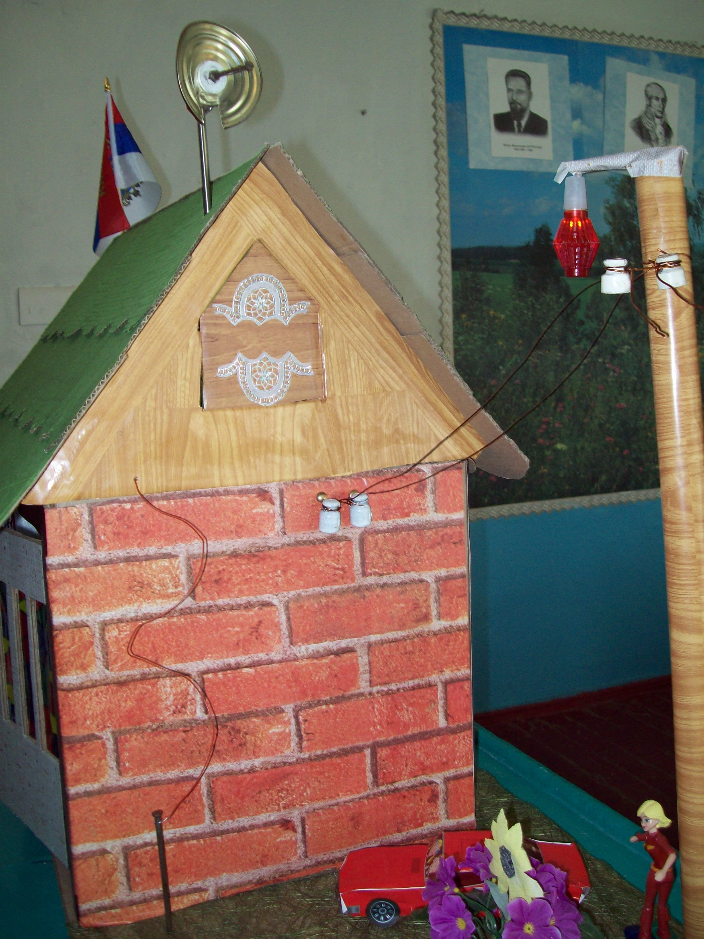
Цимлянск 2009 г.

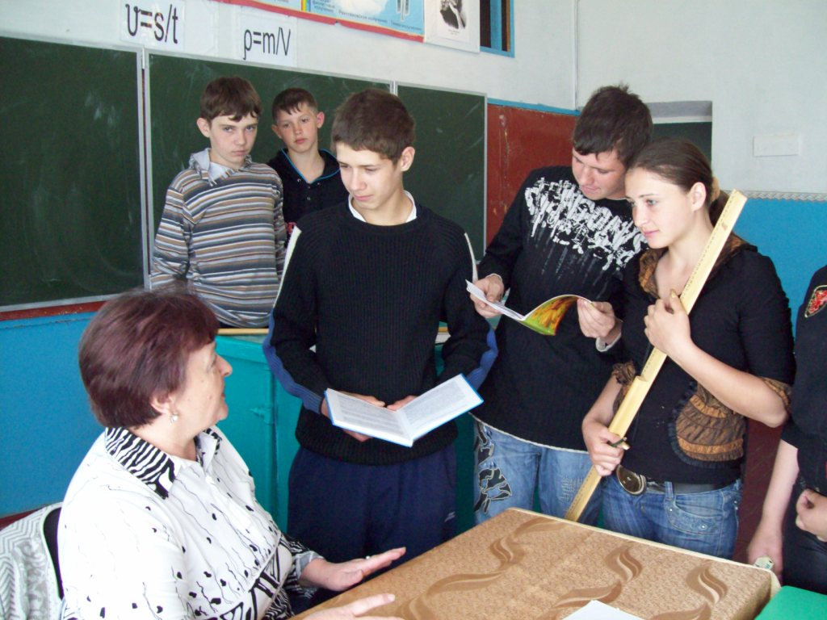

Учитель физики МОУ Паршиковской СОШ
Воротынцева Надежда
Алексеевна и ученики 9 класса

Социальный проект «Электрические явления в доме и их влияние на жизнь человека» может заинтересовать учителей физики, которые осваивают проектные технологии. Работа содержит все этапы выполнения проекта. Его можно дополнять, расширять исследуемую область применения электрических явлений в жизни человека и более подробно изучить их влияние на жизнь человека.
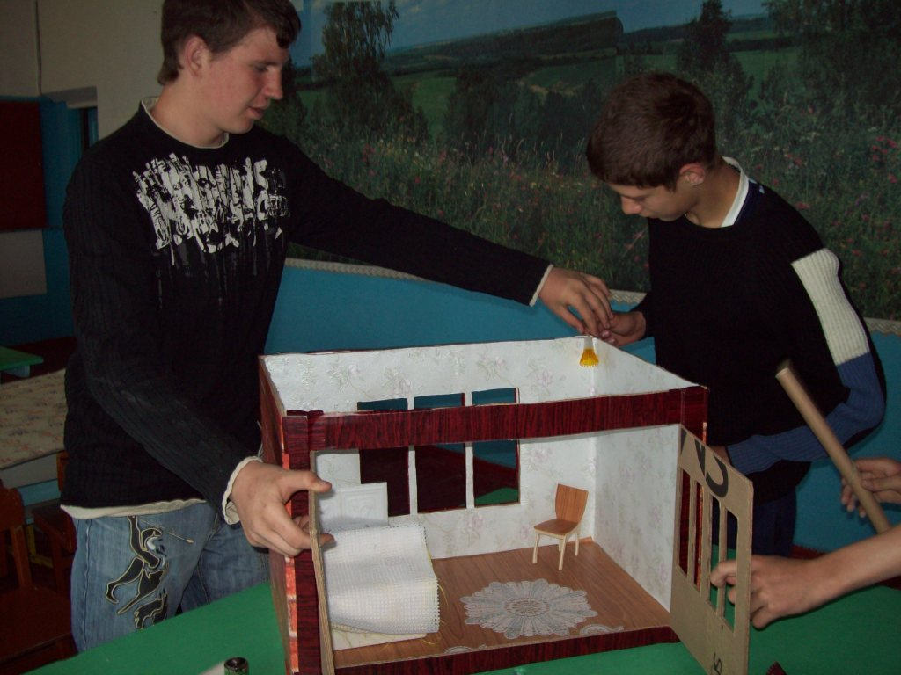

МЕТОДИЧЕСКИЙ ПАСПОРТ ПРОЕКТА

Проект среднесрочный, групповой.
Цель:
- создание, через системный подход к изучению темы «Электрические явления», своего видения темы проекта «Электрические явления в доме и их влияние на жизнь человека» учащимися.
- формирование ключевых навыков, ключевых компетенций, то есть универсальных способов деятельности, применимых в различных ситуациях.

Задачи:
- образовательная – сформировать компетенции по теме «Электрические явления» на использовании знаковых систем, посредством которых осуществляется социальное взаимодействие «учитель – ученик»;
- развития мыслительных операций учащихся - уметь извлекать факты, сравнивать, обобщать, делать выводы;
- воспитательная – воспитать бережное и разумное отношение к окружающему миру, знакомство с профессиями электрика, рабочего по ремонту электрооборудования, социальная адаптация к среде обитания и её безопасность для жизни человека, развитие коммуникативных навыков общения;
- практическая – развить умения и навыки по элементарному ремонту бытовых электроприборов, по созданию моделей светильника, настольной лампы и других электроприборов.
Проект способствует приобретению учащимися умений в видах деятельности: познавательной, информационно-коммуникативной и рефлексивной.
В познавательной деятельности:
- использование для познания объектов окружающего мира метода моделирования, мысленного и реального экспериментов;
- умение самостоятельно и мотивированно организовывать свою исследовательскую деятельность от постановки цели до получения и оценки результата.
В информационно-коммуникативной деятельности:
- умение передачи содержания полученной информации в различных формах (словесно, графически, с помощью математических символов, рисунков, структурных схем);
- умение выбора знаковых систем адекватно познавательной и коммуникативной ситуации.
В рефлексивной деятельности:
- умение контролировать и оценивать свою деятельность, прогнозировать возможные результаты своих действий;
- умение учета мнения других учащихся в осуществлении совместных действий.

Межпредметные связи: русский язык, химия, технология, ОБЖ, математика.
Возраст: 14-15 лет, 8,9 класс

Срок работы: 1 месяц

Технологическое обеспечение проекта:

- Материально-техническое – компьютер с выходом в Интернет, интерактивная доска, лабораторное оборудование кабинета физики, видео и фотокамера.
- Учебно-методическое – SMART коллекция, дополнительная литература (у учителя и в библиотеках).
- Информационное – доступ к знаниям в сети Интернет, к знаниям специалистов.
- Дополнительное – консультации со специалистами: электриками, энергетиками, медиками, службой МЧС.
Продукты проекта:
- Знания по теме «Электрические явления»
- Презентация проекта.
- Макет дома (электрифицированный).
- Доклады, сообщения.
- Листовки и буклеты (полезные советы, правила техники безопасности по эксплуатации электрических приборов).
- Стенды по теме проекта.

Исследовательская группа:
- Бандурка Михаил
- Бондарь Елена
- Галкин Евгений
- Гунькин Евгений
- Карташова Анжела
- Карташов Антон
- Кепша Марина
- Семёнов Станислав
- Холодков Вячеслав
- Чумак Сергей
Консультант группы:
учитель физики
Воротынцева Надежда Алексеевна

Первым этапом работы был выбор темы проекта. При изучении темы «Электрические явления» учащимся стало интересно подробнее рассмотреть вопрос о том, как человек использует электрические явления у себя в доме и как они влияют на его жизнь. На втором этапе бала проанализирована информация в средствах массовой информации. Ребята просмотрели подшивки районной газеты «Придонье» и обнаружили следующее.
Газета «Придонье» от 20 июля 2006 г
«Согласно проведенному анализу характерными причинами пожаров в зимний период является нарушение правил пожарной безопасности при эксплуатации электронагревательных приборов, особенно кустарного изготовления. При использовании заводских электронагревателей в качестве дополнительных источников теплоснабжения увеличивается нагрузка на осветительную электропроводку и аппараты защиты электрооборудования жилых помещений. Поэтому всем домовладельцам и квартиросъемщикам предлагается не применять дополнительные электрообогреватели большой мощности, при срабатывании защиты электрооборудования не заменять используемые заводские предохранители предохранителями кустарного изготовления или завышенной мощности. В этот период часто пожары происходят при применении открытого огня (паяльные лампы, факелы и др. Три пожара произошло от нарушения правил пожарной безопасности при эксплуатации электрооборудования и два пожара - от неосторожного обращения с огнем.»

Просмотрев много газет, ребята пришли к выводу, что тема проекта актуальна, поднимается в СМИ интерес к ней, так как он напрямую связан с безопасностью проживания в своих домах людей. Они увидели, что человек дома в быту использует около двух десятков электрических приборов и неправильное обращение с ними приводит к потере здоровья, а быть может и жизни. Таким образом, была выбрана тема проекта и был рассмотрен социальный аспект проблемы.
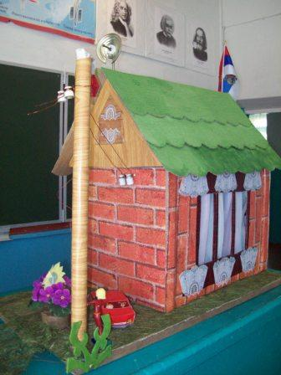

Практические задания
для самостоятельной работы дома по сбору информации для проекта «Электрические явления в доме и их влияние на жизнь человека»
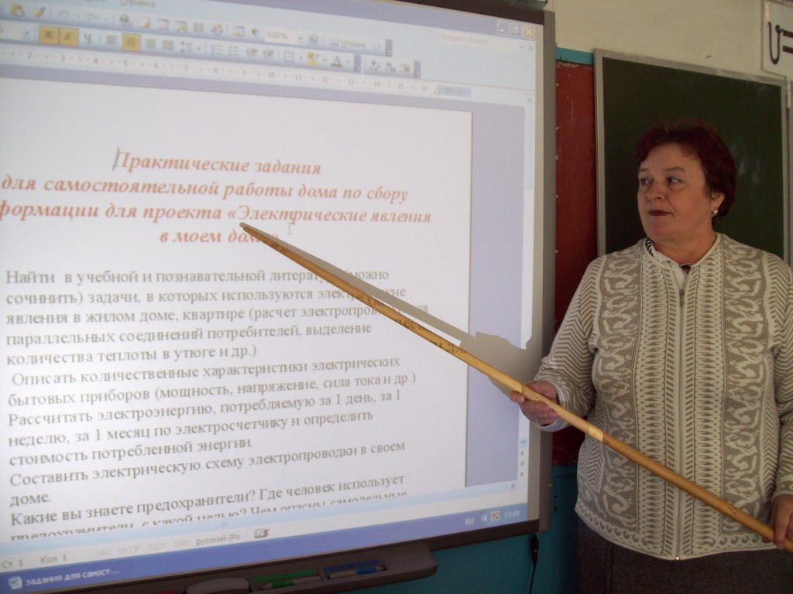
- Найти в учебной и познавательной литературе (можно сочинить) задачи, в которых используются электрические явления в жилом доме, квартире (расчет электропроводки для параллельных соединений потребителей, выделение количества теплоты в утюге и др.)
- Описать количественные характеристики электрических бытовых приборов (мощность, напряжение, сила тока и др.)
- Рассчитать электроэнергию, потребляемую за 1 день, за 1 неделю, за 1 месяц по электросчетчику и определить стоимость потребленной энергии.
- Составить электрическую схему электропроводки в своем доме.
- Какие вы знаете предохранители? Где человек использует предохранители, с какой целью? Чем опасны самодельные предохранители?
- Описать характеристики электрических лампочек, которые используются в вашем доме.
- Составить список тканей, которые хорошо электризуются и которые плохо электризуются, а также наименования предметов из них изготавливаемые. Как влияют на здоровье человека статические заряды?
- Составить список изоляционных материалов и предметов быта из них сделанных, или частичного их использования в бытовых приборах.
- Что делает человек для того, чтобы безопасно жить в своем доме? Какие электрические явления представляют опасность для жизни человека в его доме?
- Какие медицинские электроприборы применяются у вас дома?
- Как неисправная электропроводка и неисправные электроприборы могут привести к пожару, к поражению током?
- Какие меры безопасности должен соблюдать человек, чтобы не повредить своему здоровью, не пострадать морально и материально, не нанести вред окружающей среде? Создать макеты электробытовых приборов, машин, механизмов.

III ЭТАП
Программа
действий
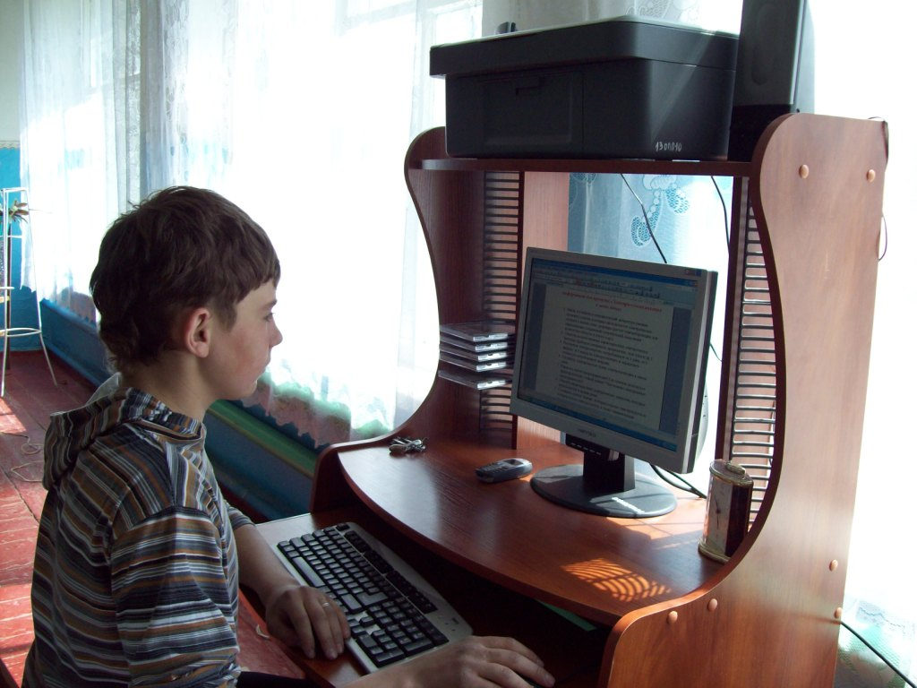
- Составить задачник, в котором будут собраны задачи, в которых используются электрические явления в жилом доме, квартире (расчет электропроводки для параллельных соединений потребителей, выделение количества теплоты в утюге, рассчитать электроэнергию, потребляемую за 1 день, за 1 неделю, за 1 месяц по электросчетчику и определить стоимость потребленной энергии и др.)

- Создать стенд, на котором будут отражены количественные характеристики электрических бытовых и медицинских электроприборов (мощность, напряжение, сила тока и др.)

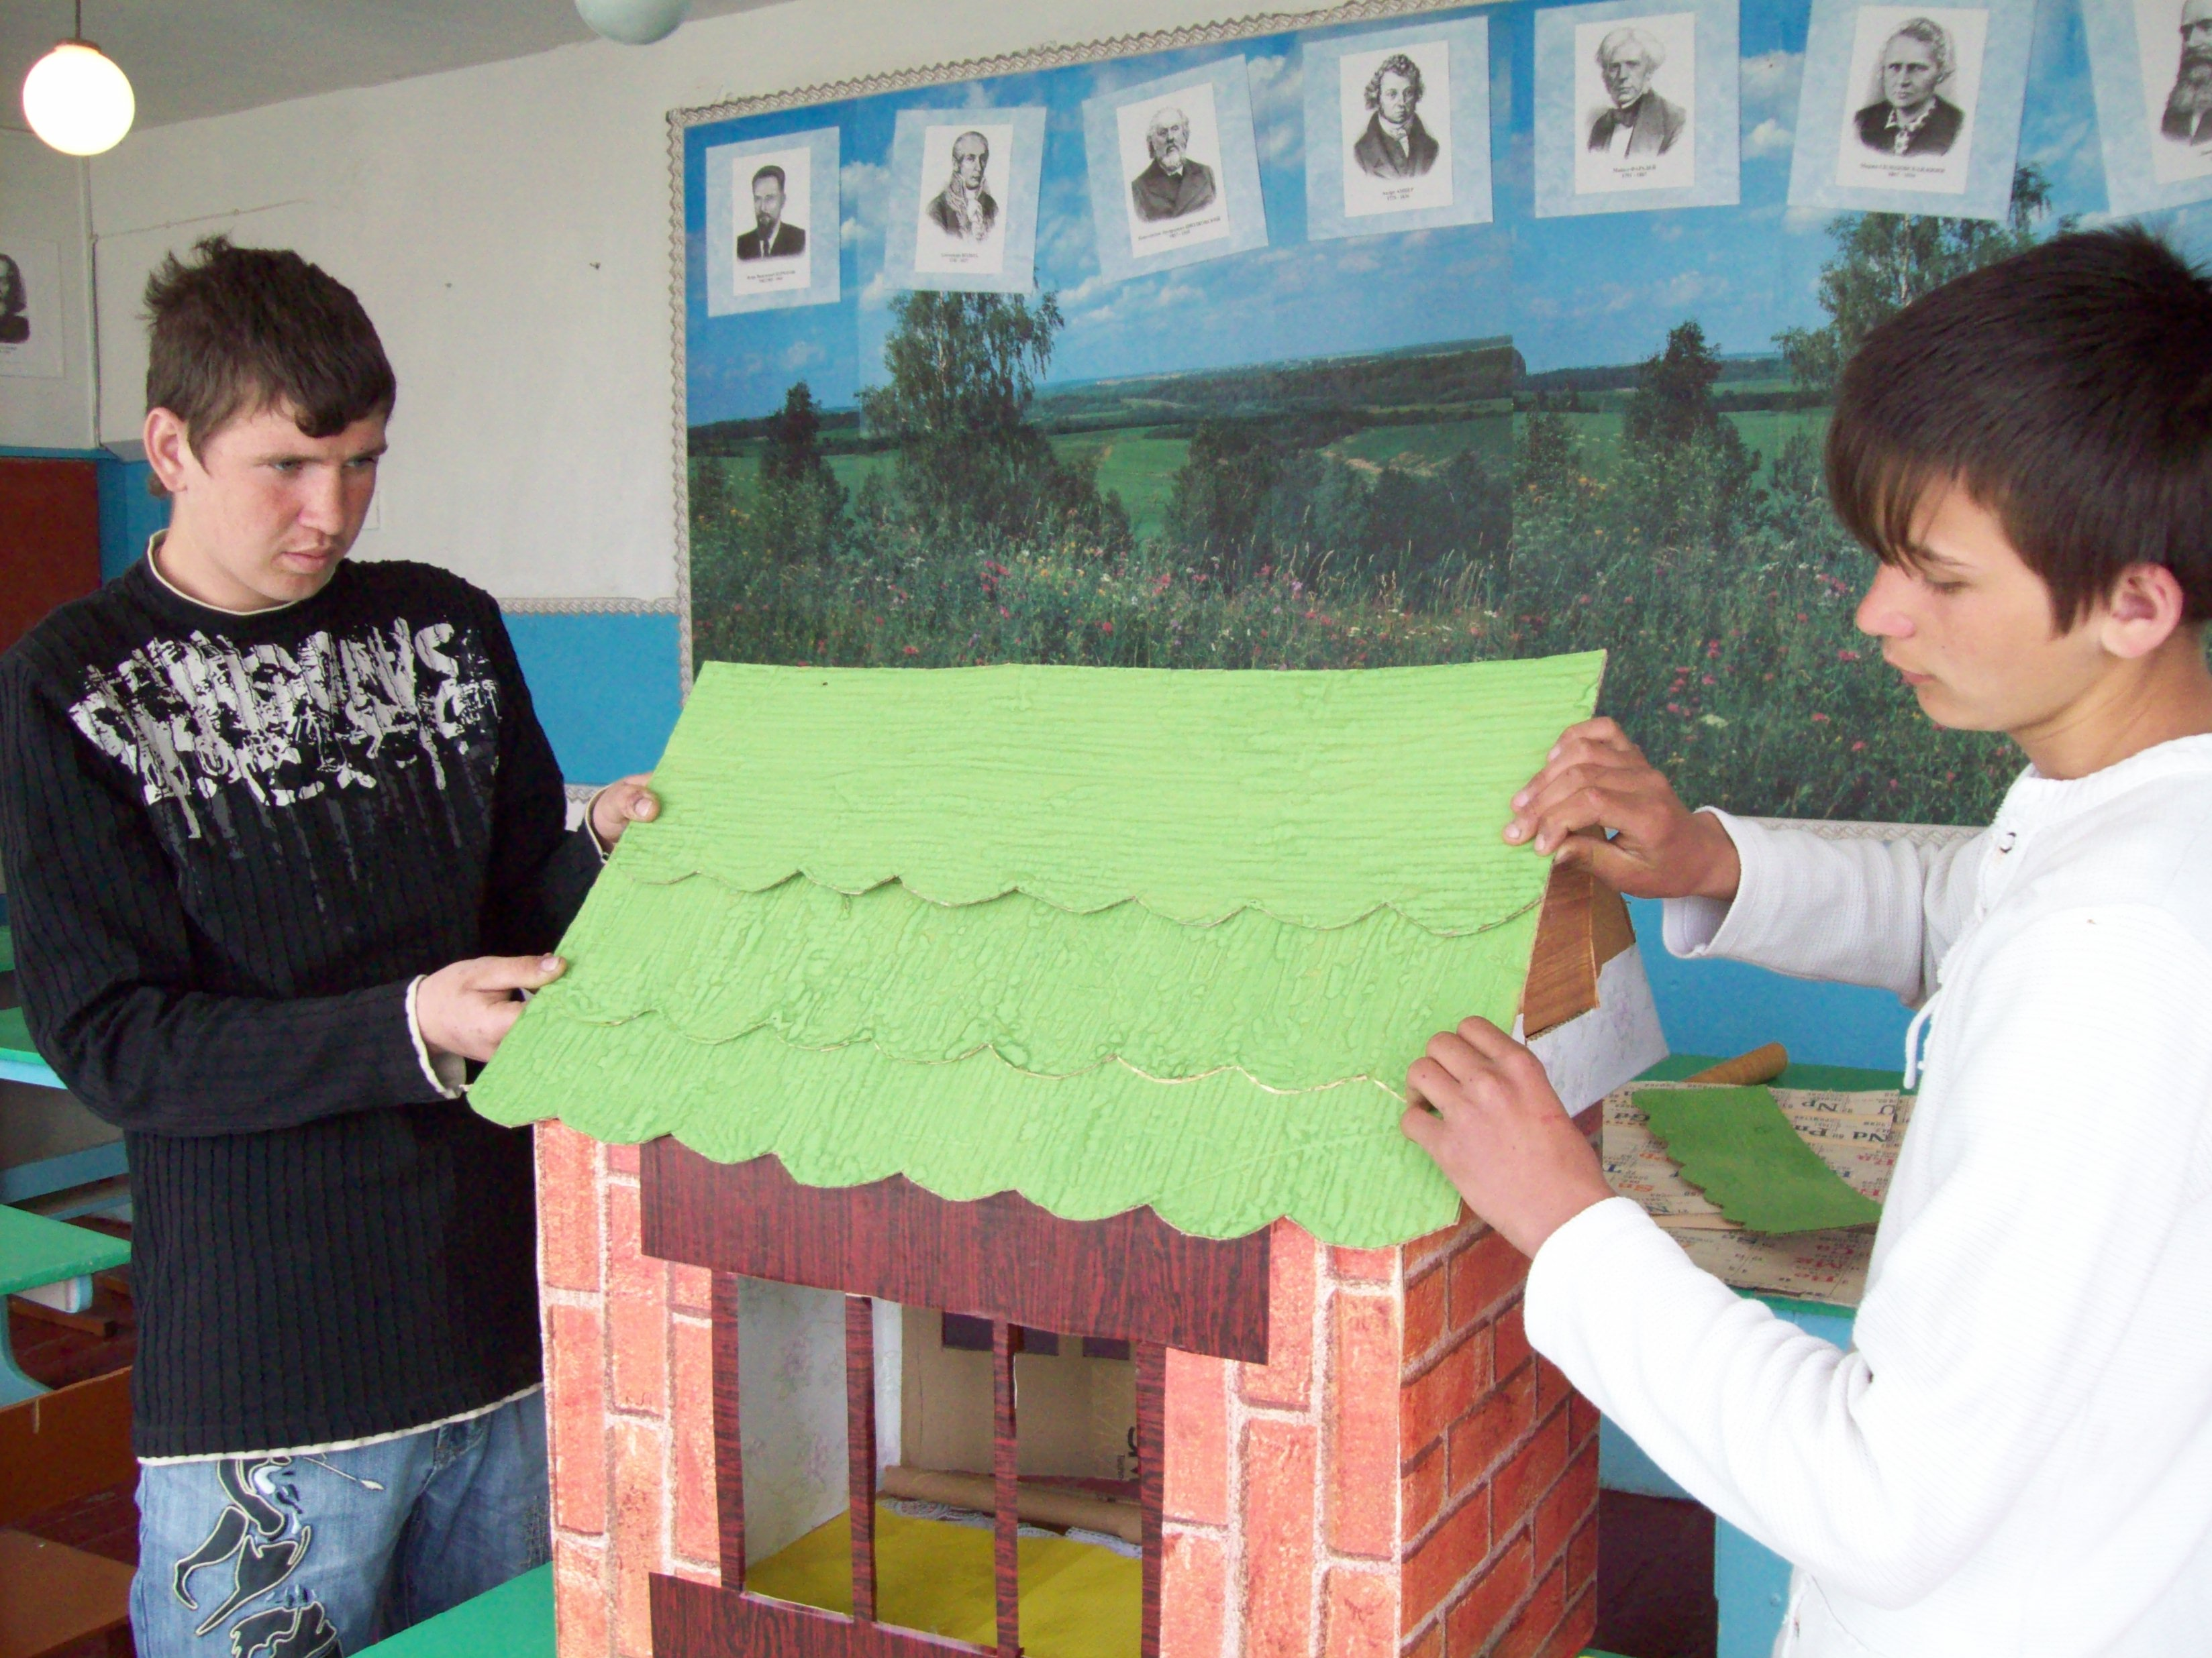
- Составить электрическую схему электропроводки в комнате и модель её создать в макете комнаты. В макете комнаты поместить модели настольной лампы, светильник или люстры, а также макеты других электрических бытовых приборов.

- Создать стенд для изучения устройства предохранителей, отразить информацию как человек использует предохранители, с какой целью и чем опасны самодельные предохранители.

- Создать стенд со списком тканей и их образцами, которые хорошо электризуются и которые плохо электризуются, а также наименования предметов из них изготавливаемые. Отразить информацию о влияние на здоровье человека статических зарядов.

- Составить список изоляционных материалов и предметов быта, сделанных из них, или частичного их использования в бытовых приборах, а также выяснить лучшие изоляционные материалы. Расположить эту информацию на стенде.

- Придумать листовки, буклеты для населения (учащихся школы) в качестве профилактики пожаров и несчастных случаев. Отразить в этих материалах, какие меры безопасности должен соблюдать человек, чтобы не повредить своему здоровью, не пострадать морально и материально, не нанести вред окружающей среде.

- Организовать выступления членов исследовательской группы перед учащимися школы с презентацией своей деятельности.

IV ЭТАП
Выполнение программы действий

ЗАДАЧИ,
в содержании которых, используются электрические бытовые приборы

Сборник задач по физике 7-8
В. И. Лукашик Москва «Просвещение 1996 г

Задача № 934

Почему при расчесывании волос эбонитовым или пластмассовым гребнем, волосы как бы «прилипают» к нему?

Задача № 1020

На рисунке изображена развернутая схема расположения стен комнат, где указаны ввод тока, расположение звонка и кнопок. Сделайте рисунок в тетради и начертите схему прокладки проводов так, чтобы можно было включать звонок из каждой комнаты.
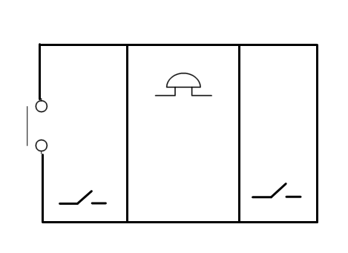

Задача № 1021

На рисунке изображена схема расположения приборов на стене. Сделайте рисунок в тетради и начертите схему соединения приборов (розетка всегда должна быть под напряжением).

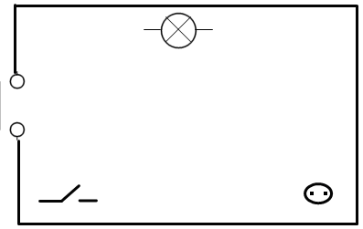
Задача № 1022

На рисунке изображено расположение приборов в комнате. Начертите схему проводки (выключатель включает только лампу, розетки всегда должны быть под напряжением).

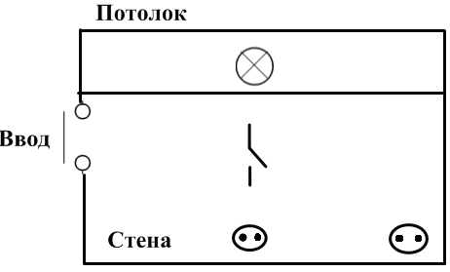

Задача № 1025

Определите силу тока в электрической лампе, если через неё за 10 мин проходит 300 Кл количества электричества.

Задача № 1029

Плитка включена в осветительную сеть. Какое количество электричества протекает через неё за 10 мин, если сила тока в подводящем шнуре равна 5 А?

Задача № 1036

Батарея от карманного фонаря, амперметр и рубильник соединены последовательно. В эту цепь мальчик поочерёдно включал лампы, на цоколях которых написано: 3,5 В. Показания амперметра при этом были для одной лампы 0,28 А, а для другой 0,18 А. В чем причина различия показаний амперметра? (Считать напряжение на клеммах источника тока постоянным).

Задача № 1046

Электрический утюг включен в сеть с напряжением 220 В. Какова сила тока в нагревательном элементе утюга, если сопротивление его равно 48,4 Ом?

Задача № 1061

Чему равно сопротивление спирали электрической лампы, у которой на цоколе написано: 6,3 В, 0,22 А?

Задача № 1062
При напряжении 1,2 кВ сила тока в цепи одной из секций телевизора 50 мА. Чему равно сопротивление цепи этой секции?

Задача № 1063

При напряжении 220 В сила тока в спирали плитки равна 5 А. Определите сопротивление спирали.

Задача № 1064

Сила тока в спирали электрического кипятильника 4 А. Определите сопротивление спирали, если напряжение на клеммах кипятильника 220 В.
Электрическая схема электропроводки в комнате и модель её в макете комнаты

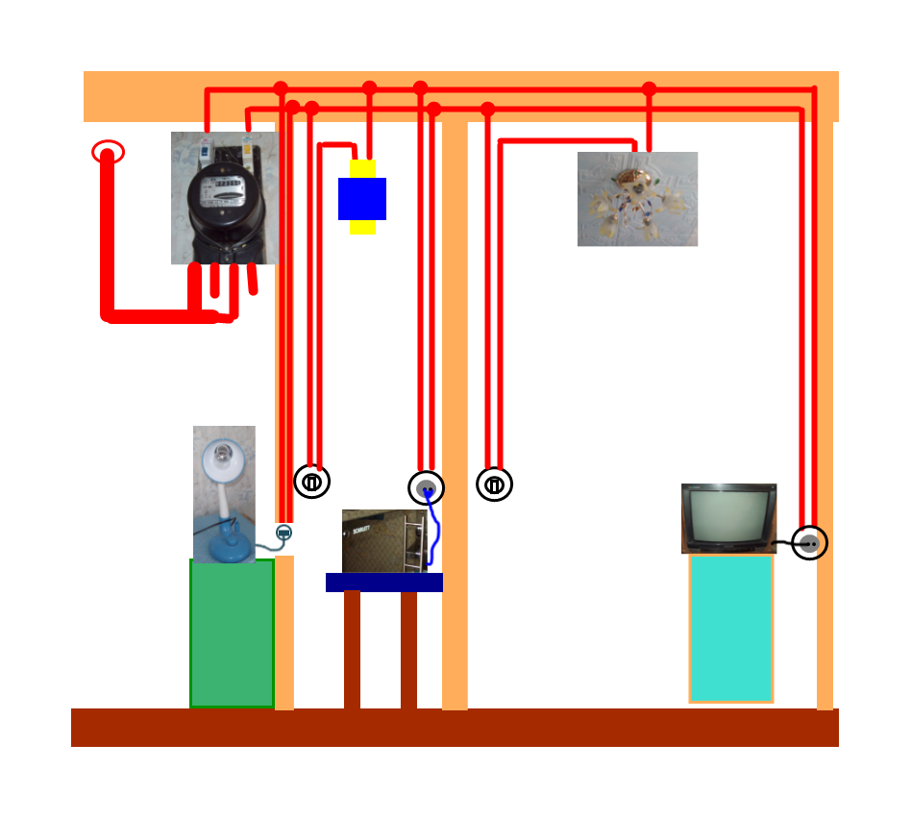
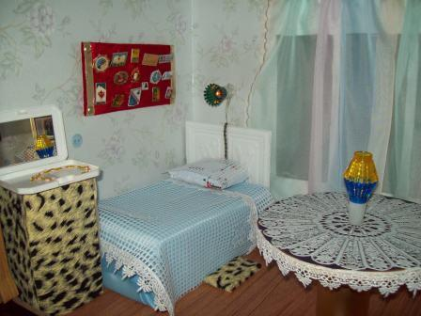
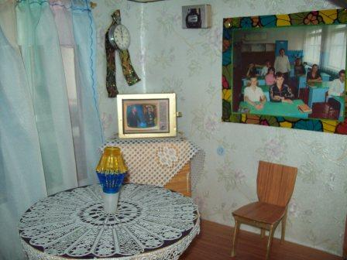
В макете комнаты помещены модели настольной лампы, светильника, а также макеты других электрических бытовых приборов.

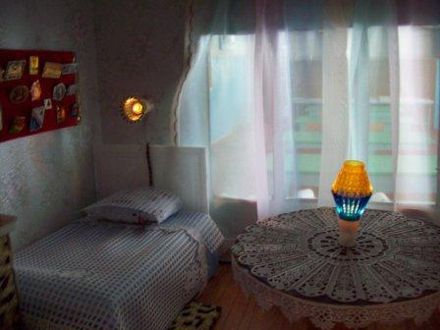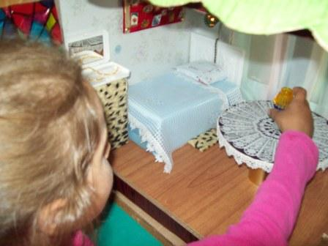

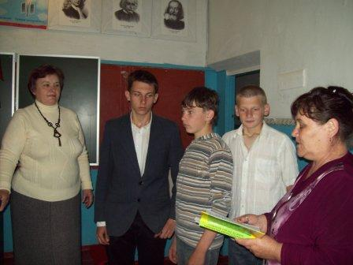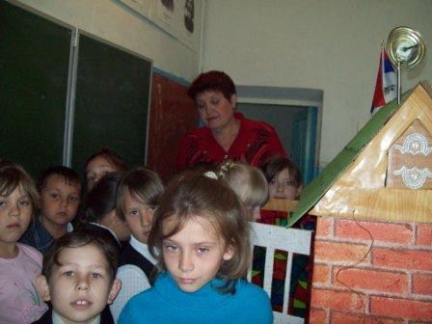

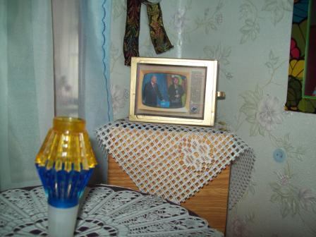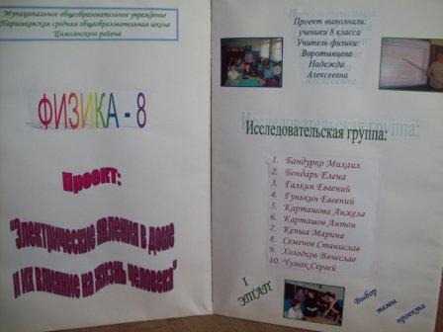

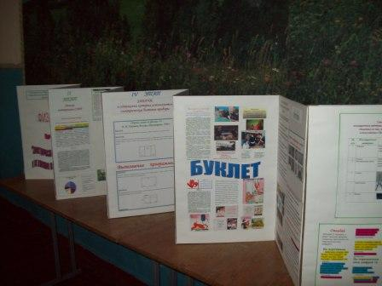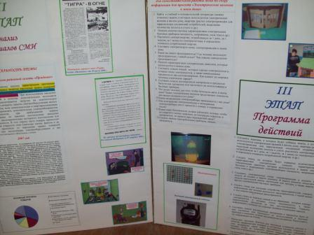

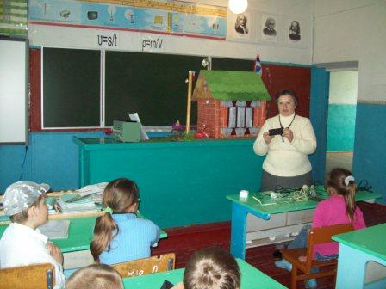

Проведено практическое занятие по безопасности использования электрических приборов

Список
изоляционных материалов и предметов быта, сделанных из них, или частичного их использования в бытовых приборах

№ п/п | Изоляционный материал | Бытовые приборы
 | Фарфор | 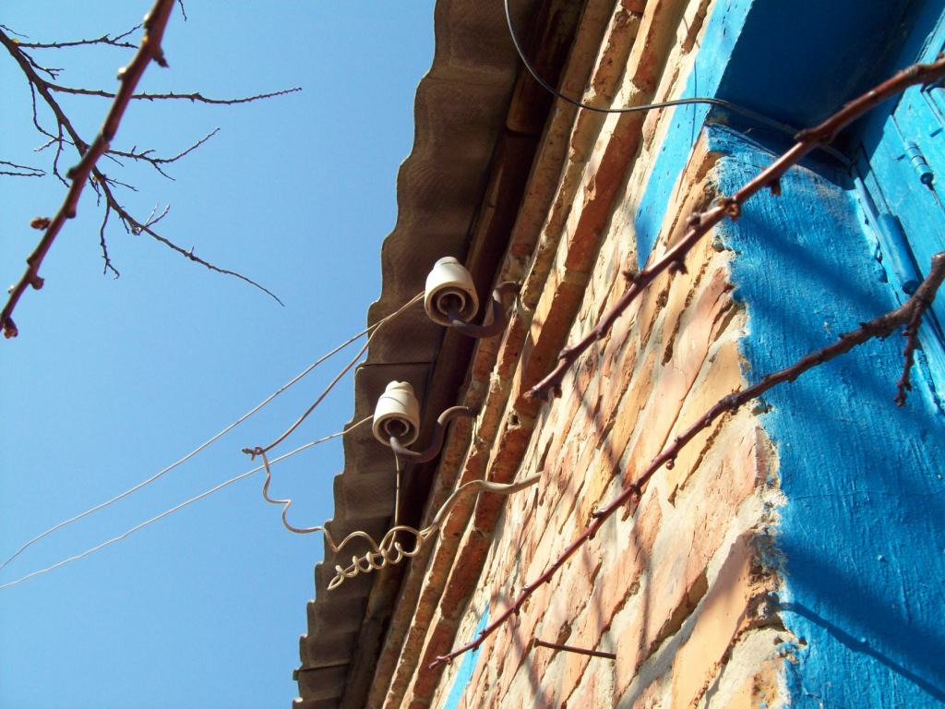  Изоляторы для линий электропередачи
 | Резина | Резиновые коврики перчатки
 | Изоляционная лента |   Изолирует соединения проводов и др.
 | Стекло | 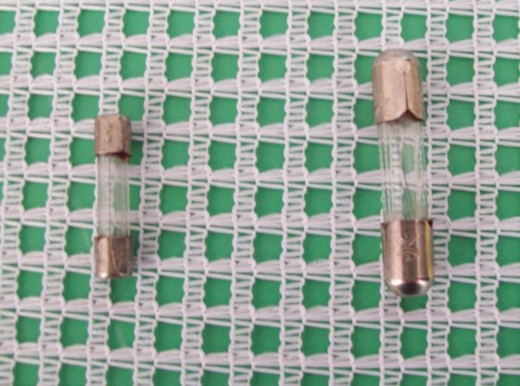  Детали бытовых приборов
 | Пластмассы | 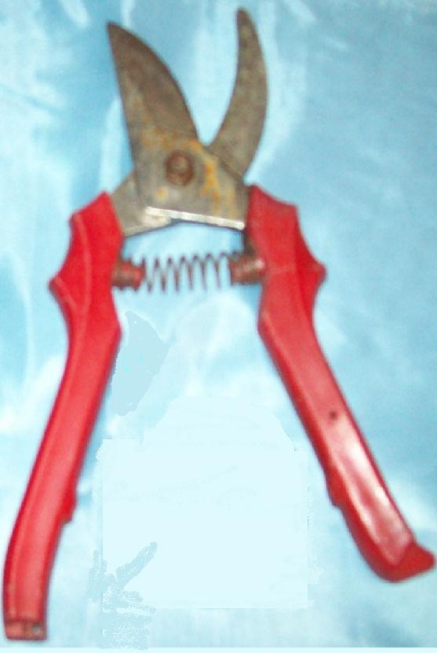  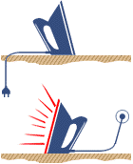  Ручка утюга и детали других бытовых приборов
 | Эбонит | 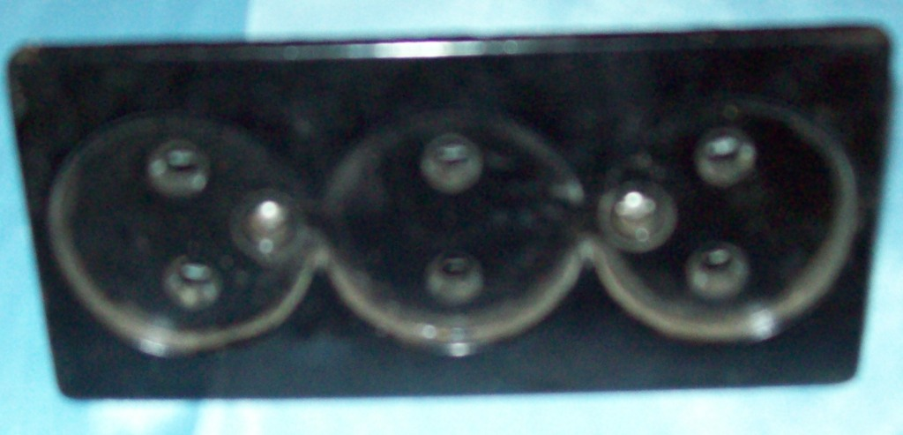  Детали бытовых приборов

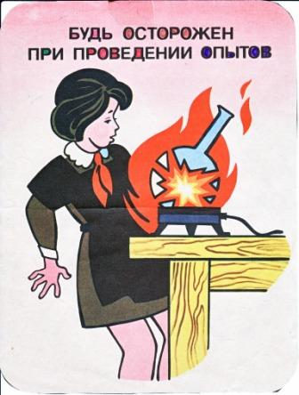
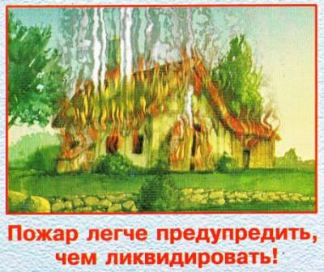

ОСНОВНЫЕ ПРАВИЛА
ЭЛЕКТРОБЕЗОПАСНОСТИ
В ДОМЕ
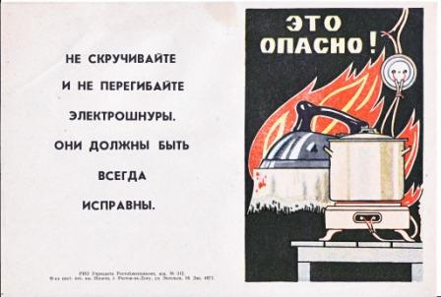
- При уходе из дома выключи все электроприборы.
- Не перегружай электросеть (не включай много приборов в одну розетку).
- Заземли все бытовые приборы, потребляющие большую энергию (телевизор, холодильник и др).
- Не открывай окна во время грозы (может залететь шаровая молния).
- Во время грозы выключи все электроприборы и не пользуйся телефонами (квартирным и особенно сотовым), может быть поражение током.
- Не включай электроприборы в неисправном состоянии. Не пользуйся неисправными розетками и выключателями.
- Не нарушай изоляцию проводов и не пользуйся приборами с нарушенной изоляцией проводов.
- Не используй самодельные предохранители в электрическом счетчике. Может возникнуть пожар в доме или все включенные приборы могут выйти из строя.

ДЕЙСТВИЯ ПРИ ПОЖАРЕ:

- Отключи пробки на электросчетчике (т.е. обесточь квартиру).
- Сообщи взрослым и позвони по номеру 01
- Попытайся потушить пожар своими силами (используй первичные средства пожаротушения: песок, тяжёлое плотное одеяло и т.д.)
- Если пламя начнет распространяться, выйди из дома и плотно закрой за собой дверь.
- Далее действуй согласно правилам пожарной безопасности и дождись пожарных.
Выступления членов исследовательской группы перед учащимися школы с презентацией своей деятельности.

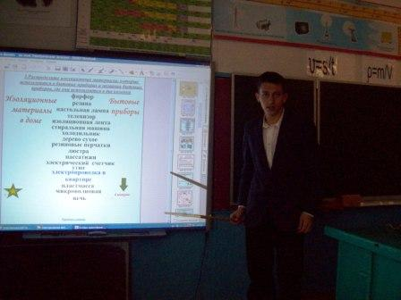

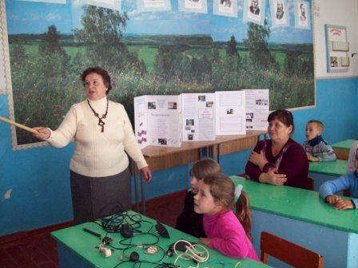
Малышам из начальных классов очень понравился макет электрифицированного домика

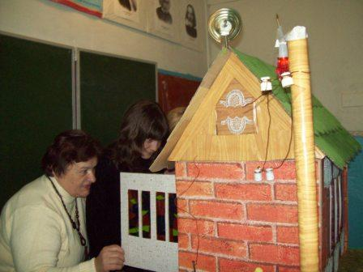

Заземление антенны обязательно для безопасной работы телевизора.

В ходе работы над учебным проектом расширялись и систематизировались предметные знания учащихся по физике, информатике, технологии, русскому языку, химии, совершенствовались общеучебные навыки:
- выбрать главное;
- организовать и оптимизировать поиск информации;
- классифицировать отобранный материал;
- провести исследование;
- сделать вывод;
- презентовать результаты своей работы.
Работа над проектом с успехом позволяла применить личностно-ориентированные технологии. Каждый учащийся ощутил свое личное пространство дома наполненным физическими явлениями, процессами, обращая внимание на присутствие изучаемых закономерностей в повседневной жизни.
